

Vos démarches Suite à un refus de la
Commission d’Instruction

- Votre demande de financement a été refusée par la Commission d’Instruction, une notification de la décision vous a été adressée via votre espace personnel dans la rubrique « documents » du dossier concerné
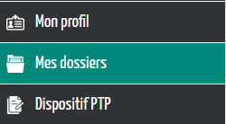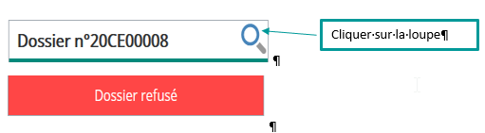
- Ce courrier vous informe du ou des motif(s) du refus émis par la Commission d’Instruction.
Le motif de refus mentionné est relatif à la « cohérence du projet présenté, « à l’insuffisance de perspectives d’emploi au terme de la formation » ou « au manque de visibilité sur les capacités à mener à bien le projet de création/reprise d’entreprise » : nous vous invitons à prendre contact avec un opérateur du Conseil en Evolution Professionnel (CEP) pour retravailler votre projet

Pou Pour information, 5 opérateurs habilités à délivrer le CEP sont à votre disposition en région :
- AVENIR ACTIFS (CEP des salariés/actifs du secteur privé)
- APEC pour les cadres,
- CAP EMPLOI pour le public reconnu travailleur handicapé ou en voie de l’être,
- Mission Locale pour les jeunes de moins de 26 ans,
- France TRAVAIL pour les personnes inscrites en tant que demandeur d’emploi
Afin de connaitre leur coordonnées, rendez-vous sur : www.mon-cep.org

Le motif du refus mentionné est « le parcours de formation envisagé ne semble pas cohérent au regard de votre projet professionnel » : vous pouvez prendre contact avec nos services depuis votre espace personnel – rubrique « Messagerie » afin de retravailler le parcours de formation et/ou les modalités financières envisagées avec une référente de parcours de Transition Pro

Le motif du refus mentionné est « le profil des autres demandeurs correspondaient davantage aux priorités en vigueur » : celui-ci fait référence aux priorités définies par le Conseil d’Administration de Transitions pro Centre Val de Loire figurant sur notre site internet : https://www.transitionspro-cvl.fr/je-suis-un-e-salarie-e/cpf-ptp-salarie/

- Vous pouvez formuler une demande de recours auprès de la Commission de Recours de Transitions Pro Centre Val de Loire, dans les 2 mois suivant la date d’envoi de la notification de la décision.

- Attention vous devez remplir certains préalables à cette demande :
- Avoir pris connaissance du ou des motifs du recours (vous pouvez contacter nos services ou laisser un message via votre espace pour faire le point sur ces motifs),
- Vous assurez que la formation n’a pas déjà démarré,
- Apporter des nouveaux éléments en lien avec le motif du refus (voir ci-dessous)
Attention la procédure de recours n’est pas un examen complet de votre dossier par la commission de recours mais une analyse des nouveaux éléments apportés en lien avec le motif du refus. Votre demande de RECOURS doit être saisie en ligne dans votre espace personnel, rubrique « Mes dossiers », en cliquant sur la loupe du dossier refusé puis onglet « Recours ».
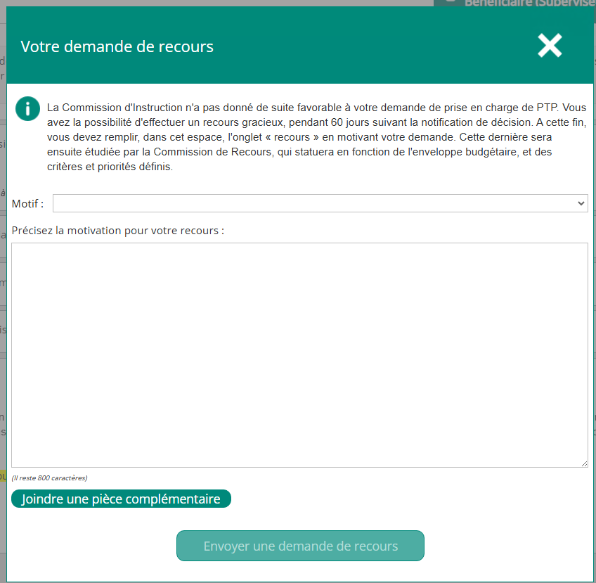

- Vous pouvez déposer tout document complémentaire en lien avec le motif de refus dans la rubrique « documents » du dossier refusé, à la même date que la saisie de votre demande de recours.
Attention, votre demande de recours doit être saisie dans l’encadré réservé à cet effet. Toutefois le nombre de caractère étant limité, vous pouvez déposer une argumentation complémentaire à la saisie et les justificatifs s’y rapportant dans l’ajout de documents liés à un recours.
- Il est indispensable de cliquer sur le bouton « envoyer une demande de recours » pour soumettre votre demande en ligne afin qu’elle soit bien prise en compte par nos services

- Vous pouvez retrouver les dates des Commissions de Recours ainsi que les dates limites d’envoi de votre demande en ligne dans notre calendrier des commissions téléchargeable sur notre site internet.

Pour information, la Commission de Recours dispose d’un délai de 2 mois pour examiner votre demande de recours à la suite de sa réception.

